生 物
第Ⅰ卷（选择题，共30分）
1. 下列不属于生命现象的是（ ）
A. 大雁南飞 B. 春华秋实 C. 蜻蜓点水 D. 冰川融化
2. 显微镜的使用是初中生必备的基本技能之一。图中甲为显微镜结构图，乙为在显微镜下看到的物像图，下列叙述错误的是（ ）
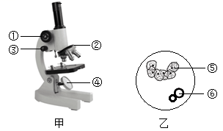
A. 图乙中的⑥表示气泡
B. 若观察的视野较暗，可调节图甲中的④
C. 若将图乙中的⑤移至视野正中央，应向下方移动装片
D. 低倍镜下要使物像更加清晰，应调节图甲中的③
3. 红心火龙果汁多味甜，富含花青素、维生素等多种物质，深受广大消费者的喜爱。食用时手指和舌头会被染成红色，这些红色的汁液来自火龙果细胞的（ ）
A. 液泡 B. 细胞壁 C. 细胞质 D. 细胞膜
4. 图表示人体细胞的生长、分裂、分化示意图，下列叙述错误的是（ ）
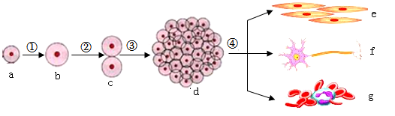
A. ①过程表示细胞的生长，②③过程表示细胞的分裂
B. 细胞a的遗传物质与细胞e、f、g的遗传物质不同
C. f具有产生并传导神经冲动的功能
D. 在①②③④过程中，细胞的生活都需要物质和能量
5. 无花果果实具有健脾胃的良好功效。无花果植株和人体共有的生物体结构层次是（ ）
①细胞 ②组织 ③器官 ④系统 ⑤个体
A. ①②③④ B. ①②③⑤ C. ①③④⑤ D. ②③④⑤
6. 某同学在校园内发现一种不认识的植物，观察并记录如下：①具有根、茎、叶的分化 ②叶片背面有孢子囊群。该植物与下列哪种植物属于同一类（ ）
A. 葫芦藓 B. 紫菜 C. 肾蕨 D. 马尾松
7. 贺州市昭平县盛产茶叶，其叶脉呈网状，是常见的双子叶植物。下列植物中与它亲缘关系最近的是（ ）
A. 玉米 B. 小麦 C. 水稻 D. 花生
8. 向日葵的子粒常有空瘪现象，主要是因为（ ）
A. 缺乏营养 B. 没有受精 C. 传粉不足 D. 缺乏氧气
9. 俗话说：“春种一粒粟，秋收万颗子。”下列哪项不是种子萌发的必要条件（ ）
A. 充足的空气 B. 肥沃的土壤 C. 胚是完整的、活的 D. 适宜的温度
10. 图为夏橙的生活史图。下列关于夏橙的生长发育过程中叙述错误的是（ ）
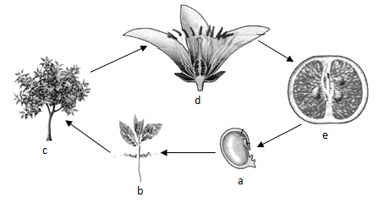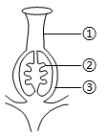
A. 图中a到b的过程中，最先突破种皮的是胚根
B. 图中e里有很多a，原因是雌蕊子房中有很多②
C. 图中e是由①发育而来
D. 图中b长成c的过程中，叶片制造的有机物由筛管运输到根部
11. 中学生正处于青春期，在生理和心理上都会发生一系列的变化。下列关于青春期的叙述错误的是（ ）
A. 内心世界逐渐复杂，性意识开始萌动 B. 失眠多梦，总是不与他人交流
C. 身高突增，心肺功能明显增强 D. 积极参加各种文体活动和社会活动
12. “十月怀胎，一朝分娩。”母亲的生育不容易，父母把子女养有成人更不容易。下列关于人的生殖和发育的叙述错误的是（ ）
A. 新生命的起点是受精卵 B. 怀孕的标志是胚泡植入子宫内膜
C. 精子与卵细胞结合的场所是输卵管 D. 胎儿所需要的营养物质来自胎盘
13. 2022年6月5日，陈冬、刘洋、蔡旭哲三位航天员搭载“神州十四号”飞船进入空间站开展工作。图中的曲线表示淀粉、蛋白质、脂肪在航天员消化道中各部位被消化的程度，下列说法正确的是（ ）
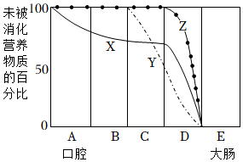
A. 曲线Y表示脂肪的消化过程 B. 曲线Z表示蛋白质的消化过程
C. 部位D的消化液含有肠液、胰液和胆汁 D. 消化和吸收的主要场所是部位C
14. 据新闻媒体报道，我国居民健康生活水平与健康行为素养品质整体提高。下列关于中国居民的健康膳食信息合理的是（ ）
①食物多样，谷类为主；②可乐代替水；③食不过量，天天运动；④食用新鲜卫生的水果蔬菜；⑤方便面代替主食；⑥为节约时间不吃早餐
A. ①②③ B. ①③④ C. ①③④⑥ D. ③④⑤⑥
15. 今年的6月6日是第37个全国“爱眼日”，据有关部门统计，我国儿童、青少年由于长时间使用手机、电脑等电子产品导致了不同程度的近视，近视率约达52．7%。图为眼球的结构示意图，下列关于近视的说法中错误的是（ ）
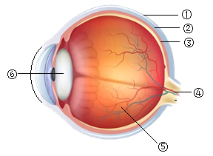
A. 形成物像的结构是图中的③ B. 图中⑤的曲度过大或眼球的前后径过长导致近视
C. 不良习惯导致近视，可配戴凹透镜加以矫正 D. 预防近视应该做到“三要”“四不要”
16. 下列关于泌尿系统的叙述不正确的是（ ）
A. 泌尿系统的主要器官是肾脏 B. 肾小球和肾小囊内壁有过滤作用
C. 肾小管有重吸收作用 D. 尿液通过输尿管排出体外
17. 丹丹同学用手抓起刚蒸好的馒头，来不及思考就迅速将馒头丢下。图是该反射的反射弧，下列叙述错误的是（ ）
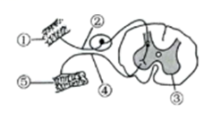
A. 该反射属于简单反射，神经中枢在大脑皮层
B. ①能感受刺激并产生神经冲动
C. 完成该反射的路径为①→②→③-→④→⑤
D. 若丹丹有感觉但不能完成该反射活动，可能是因为传出神经或效应器受损
18. 下列属于软体动物的是（ ）
A. 水母 B. 七星瓢虫 C. 河虾 D. 蜗牛
19. 下列动物与其主要特征不对应的是（ ）
A. 鸵鸟——用肺和气囊呼吸 B. 青蛙——用肺呼吸，皮肤辅助呼吸
C. 金鱼——用鳃呼吸 D. 斑马——用肺呼吸
20. 在学校的升旗仪式上，国旗护卫队的同学们会向国旗敬礼。下列对敬礼动作的分析错误的是（ ）
A. 敬礼时，肱二头肌收缩，肱三头肌舒张 B. 完成此动作需要消耗能量
C. 由一块骨骼肌参与即可完成 D. 由骨骼肌牵引骨绕关节活动完成
21. 细菌具有分布广、繁殖快等特点。下列选项中，属于细菌的是（ ）
A. 金针菇 B. 酵母菌 C. 冠状病毒 D. 乳酸菌
22. 下列食物中不需要利用微生物发酵的是（ ）
A 全麦面包 B. 香糯米粽 C. 香脆泡菜 D. 低糖酸奶
23. 贺州市姑婆山景区内有娃娃鱼、孔雀、白鸽、猕猴、红豆杉、松柏等多种动植物，是人们休闲度假好去处。根据以上描述，主要体现了生物多样性中的（ ）
A. 生物种类多样性 B. 生态系统多样性 C. 基因多样性 D. 生物数量多样性
24. 防止食品腐败所依据的主要原理是杀死或抑制细菌和真菌的生长和繁殖。下列关于食品保存的方法中错误的是（ ）
A. 水果蔬菜——冷藏法 B. 肉类罐头——罐藏法
C. 袋装牛奶——巴氏消毒法 D. 东北木耳——腌制法
25. 生物通过生殖和发育，使得生命在生物圈中世代相续，生生不息。图表示几种生物的生殖和发育，据图判断下列说法错误的是（ ）
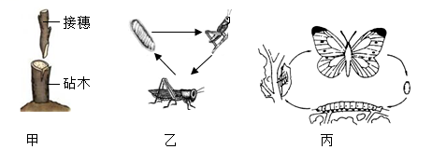
A. 图甲的生殖方式不利于保持亲本的优良性状 B. 图乙是蝗虫的不完全变态发育
C. 图丙是家蚕的完全变态发有 D. 为确保成活，嫁接时接穗和砧木的形成层紧密结合
26. 关于染色体和基因在亲子代之间传递特点的叙述，不正确的是（ ）
A. 子代体细胞中的染色体，一半来自父方，一半来自母方
B. 子代体细胞核中的基因，一半来自父方，一半来自母方
C. 亲代体细胞中的染色体数为46条，子代体细胞中的染色体数为23条
D. 染色体体细胞中成对存在，在生殖细胞中成单个存在
27. 下列不属于遗传病的是（ ）
A. 血友病 B. 坏血病 C. 白化病 D. 色盲
28. 优美的环境愉悦人的心情，良好的生态环境是人类社会可持续发展的保证。建设和维护良好的生态环境，与每一个人息息相关。下列选项中不合理的是（ ）
A. 保护植被 B. 开发新能源 C. 用废旧纸张制作再生纸 D. 大量引进外来物种
29. 流行性感冒是一种由流感病毒引起的、具有高度传染性的急性传染病。图中甲为流感患者，下列说法错误的是（ ）
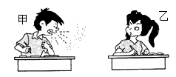
A. 流感病毒由蛋白质外壳和内部的遗传物质组成 B. 乙的呼吸道黏膜属于第二道防线
C. 流感病毒在甲、乙之间主要通过空气、飞沫传播 D. 甲、乙都应该强身健体，增强身体素质
30. “少年强，则国强。”为了青少年健康成长，我市各学校有序开展了健康教育主题班会活动。下列关于青少年健康生活方式的叙述错误的是（ ）
A. “机”不离手 B. 拒绝毒品 C. 禁止吸烟 D. 早睡早起
第Ⅱ卷（非选择题，共30分）
31. 艾草气味清新，颜色青绿，用途广泛。艾草在生态系统中扮演的角色是________，其细胞中能将光能转化为化学能的结构为________（选填“叶绿体”或“线粒体”）。
32. 请用生物学知识解释表中的生命现象。
生命现象 | 生物学知识
例：孔雀开屏 | 动物繁殖行为
①南橘北枳 | _______________________
②蜜蜂采蜜 | _______________________

33. 保护生态环境是每个公民义不容辞的责任，农田生态系统是我国重要的生态系统类型之一，研究农田生态系统的结构和功能，有利于实施保护农田的措施。图表示某农田生态系统的部分物质循环和能量流动示意图，其中甲、乙、丙分别为该生态系统的组成成分，A、B、C是丙中的三种生物，①②③④表示甲、乙、丙的某些过程。请结合图回答下列问题：
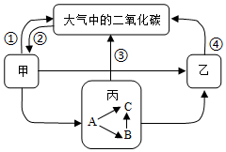
（1）请写出图中C获得能量最多的一条食物链________。
（2）图中B和C之间关系是________________________。
（3）与森林生态系统相比，该农田生态系统的自动调节能力________（选填“较弱”或“较强”或“一样”），理由是________________________。
34. 葡萄的营养价值很高，可制成葡萄汁、葡萄干和葡萄酒。贺州市富川县产业园的技术人员对葡萄的种植进行了相关的研究，从而帮助果农提高葡萄的产量。图甲中①②③分别表示葡萄叶片进行的三大生理作用，图乙表示夏季晴天某葡萄大棚一天24小时内测得的二氧化碳浓度的变化情况（密闭状态测定）。请据图回答下列问题：
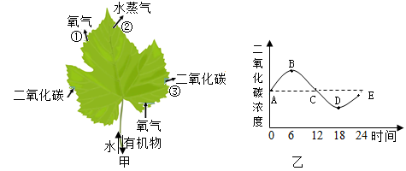
（1）图甲中③表示葡萄叶片进行的生理作用是________。
（2）选取葡萄植株的部分叶片用透明塑料袋套住，放在阳光下一段时间后，发现透明塑料袋内壁有小水珠出现，其主要原因是葡萄叶片进行了________（填生理作用）。
（3）根据图乙的曲线判断植物一天24小时内，光合作用制造的有机物的总量________（选填“大于”或者“小于”）呼吸作用消耗的有机物的总量，一天内有机物积累最多的是图乙曲线中的________点。
（4）为提高葡萄的产量，请你为葡萄种植户提一条建议：________________________________。
35. 在学校运动会上，百米赛跑是扣人心弦的项目。结合图分析并回答以下问题：
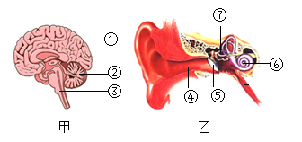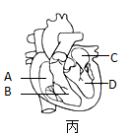
（1）维持运动员身体平衡、协调运动的是图甲中的[ ]________________。
（2）运动员听到枪声后迅速起跑，接受声波刺激的结构是图乙中的[ ]________________。
（3）运动员通过呼吸系统吸入的氧气随血液运输最先达到图丙中的________。（填写字母）
（4）为了班级荣誉，运动员全力以赴冲向终点时，心跳、呼吸随之加快，面红耳赤，是因为肾上腺分泌较多的________，提高神经系统的兴奋性。
36. 小麦的抗倒伏与易倒伏是一对相对性状（相关基因用A和a表示），科学工作者针对小麦的这一相对性状进行了研究，随机观察每组的300株子代植株的性状，统计数据见下表。请据表分析并回答下列问题：
组合 | 亲本性状 | 子一代性状及植株数目
组合 | 亲本性状 | 抗倒伏 | 易倒伏
一 | 抗倒伏×抗倒伏 | 224 | 76
二 | 抗倒伏×易倒伏 | 151 | 149
三 | 易倒伏×易倒伏 | 0 | 300

（1）根据组合________，可以判断________为显性性状。
（2）组合一中子代出现与亲代不同的性状，这种子代个体与亲代个体之间存在差异性的现象在遗传学上称为________。
（3）组合二亲本的抗倒伏与易倒伏的基因型分别为________。
（4）组合三的子二代中出现抗倒伏的概率为________。
37. 小红发现家里种植的玉米幼苗出现叶片发黄，植株矮小瘦弱的现象。她想起在生物课上学到的知识：种庄稼要施肥，养花种菜也要施肥，肥料的作用是为植物的生长提供无机盐。于是，小红和其他几个同学组成了生物课外实践小组，在老师的帮助下，探究土壤中的无机盐对玉米幼苗生长状况的影响，下表是他们进行实验的相关记录：
组别 | 玉米幼苗（株） | 添加的溶液 | 溶液的量（ml） | 预测实验现象
A | 10 | 蒸馏水 | 1000 | ？
B | 10 | 土壤浸出液 | 1000 | ？
请分析并回答下列问题：
（1）该实验设置A组实验的目的是________。
（2）实验中的每组玉米幼苗为10株而不是1株的原因是________________。
（3）请你预测实验现象：若________________________，则说明土壤中的无机盐有助于玉米幼苗的生长。
（4）“有收无收在于水，多收少收在于肥。”为了保护环境，对农作物施肥应少施化肥，多施________。
38. 请阅读下列材料并结合图片信息回答问题：
伴随着夏季的来临，天气越来越炎热，一些幼儿、中小学生可能私自到江河湖泊等水域嬉戏游泳，造成了一些安全隐患，引起了政府有关部门的高度重视。为了预防溺水事件的发生，贺州市各学校按照防汛部门的要求开展对幼儿、中小学生防溺水的安全教有主题活动。
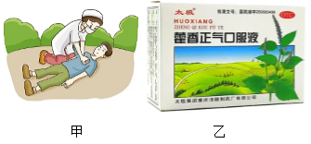
（1）溺水容易导致死亡是因为阻断了人体肺部与外界的________。
（2）为了增强学生的急救常识，学校邀请急救中心的医务工作人员到校进行了一次关于急救知识的讲座，在模拟抢救溺水者的急救措施中，其中心肺复苏急救过程包括人工呼吸和图甲中所示的________。
（3）夏季炎热，若出现头晕、恶心、呕吐等迹象，可适量服用藿香正气口服液以缓解上述症状。图乙中的藿香正气口服液属于________（选填“处方药”或“非处方药”）。
（4）预防溺水，我们青少年应该做到________________。（至少写一条）

